CHỦ ĐỀ 6: VẼ TĨNH VẬT CÓ HAI VẬT MẪU
(3 TIẾT)
I. QUAN SÁT NHẬN XÉT
Bày vật mẫu theo hướng dẫn ủa giáo viên
Thảo luận nhó tìm hiểu mẫu vẽ
II. CÁCH VẼ
+ Vẽ phác khung hình chung. Xác định vị trí, tỉ lệ của từng vật mẫu để vẽ khung hình riêng
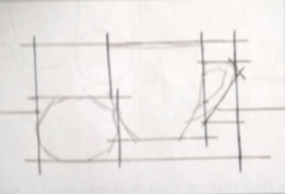
+ Xác định tỉ lệ các bộ phận của vật mẫu và vẽ phác hình bằng nét thẳng
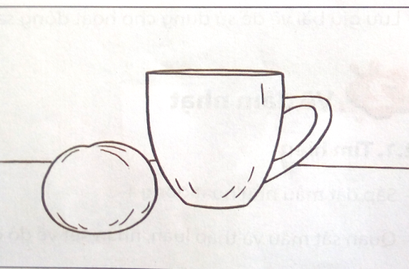
+ Vẽ chi tiết và hoàn thiện
- Giáo viên yêu cầu học sinh quan sát một số cách sắp xếp bố cục bài vẽ.
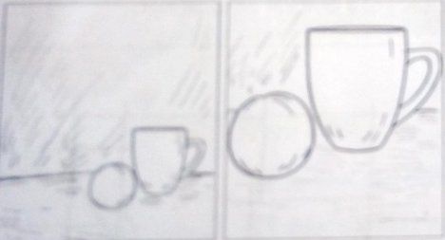
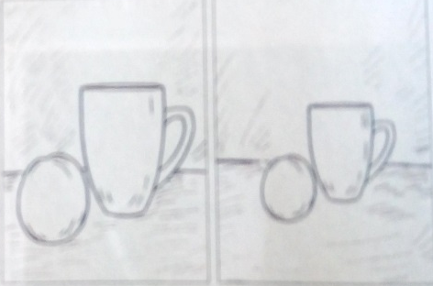
- Giáo viên yêu cầu học sinh quan sát vật mẫu của nhóm và vẽ bài theo hướng dẫn.
- Giáo viên lưu ý: Hình dáng vật mẫu ở mội vị trí quan sát có thể khác nhau. Quan sát mẫu kĩ từ bao quát đến chi tiết trong khi vẽ, cần so sánh đối chiếu tỉ lệ giữa các bộ phận của vật mẫu.

